МІНІСТЕРСТВО ОСВІТИ І НАУКИ УКРАЇНИ
Національний університет “Києво-Могилянська академія”
Факультет інформатики

Дисципліна: «Практика навчальна»
Проєкт: «Піксельна вишивка. Редактор орнаменту»

3BIT
Роботу виконала:
Фломбойм Олександра Олексіївна
Студентка 1 курсу НАУКМА
Факультету Інформатики
Спеціальність: Інженерія програмного забезпечення, група 3

Викладач:
Кирієнко Оксана Валентинівна

Зміст

- Постановка задачі
- Опис можливостей
- UML-діаграма
- Опис рішень та проблем
- Висновки
- Код

- Постановка задачі
Тема: Піксельна вишивка. Редактор орнаменту.
1.1. Мета роботи
Розробити програму для створення схеми української вишивки. Користувач повинен мати змогу інтерактивно обирати кольори з палітри та малювати на сітці клітинок, формуючи власний візерунок. Дані вишивки зберігаються у внутрішній структурі (масив або список).
1.2. Формат виконання
- Робота виконується індивідуально;
- Проєкт ведеться в GitHub з історією комітів.
1.3. Мінімальний функціонал (обов'язковий)
- Інтерактивний вибір кольорів з палітри та малювання на сітці клітинок, яке формує власний візерунок. Дані вишивки зберігаються у внутрішній структурі (масив або список);
- При відкритті програми автоматично генерується схема вишивки імені автора;
- Можливість збереження та відкриття схем (наприклад, у форматі PNG);
- Можливість автоматично будувати схему вишивки з симетрією (горизонтальною, вертикальною), і з дублюванням. Користувач задає розміри, кольори, основний фрагмент орнаменту, який автоматично дублюється з обраною симетрією;
- У заголовку вікна програми є назва та автор.
1.4. Звіт
Word-документ, що містить: постановку задачі, опис можливостей, UML-діаграму, опис рішень та проблем, висновки, код.
- Опис можливостей
Програма складається з трьох ключових екранів, перемикання між якими контролюється відповідними FXML-контролерами:
- Головне меню (mainMenu.fxml): візуалізує титульну сторінку з фоновим українським орнаментом та вишивкою імені Олександра.
  - містить панель меню (MenuBar) з опціями створення нового малюнка або завантаження існуючого, а також переходу до інструкції;
  - подає інформацію про автора та специфіку роботи, назву програми.
- Екран інструкції (instruction.fxml):
  - містить невеличкий текстовий опис культурологічної цінності української вишивки;
  - детально пояснює функціонал програми (використання палітри кольорів, режимів симетрії та можливості майбутнього збереження результату в форматі PNG).
- Редактор вишивки (drawMenu.fxml):
  - містить поле для малювання - сітка початково 30х30 клітинок. При кліку на клітинку її колір змінюється відповідно до обраного або очищується (переходить у білий колір);
  - можливість вибору кольору - компонент ColorPicker дозволяє гнучко підбирати палітру;
  - містить панель дій - випадаюче меню MenuButton для перемикання режимів «Вишивати» (малювання) та «Очистити клітинку» (гумка). Також присутня кнопка «Очистити все» для швидкого скидання стану поля;
  - містить блок симетрії - чекбокси для активації дзеркального відображення дій за трьома осями (горизонталь, вертикаль, центр);
  - містить блок дублювання - можливість подвоїти орнамент по горизонталі чи вертикалі, перетворюючи базовий елемент візерунка на суцільну вишиту стрічку.

- UML-діаграма

Було розроблено UML-діаграму, яка відображає структуру та архітектуру програми:
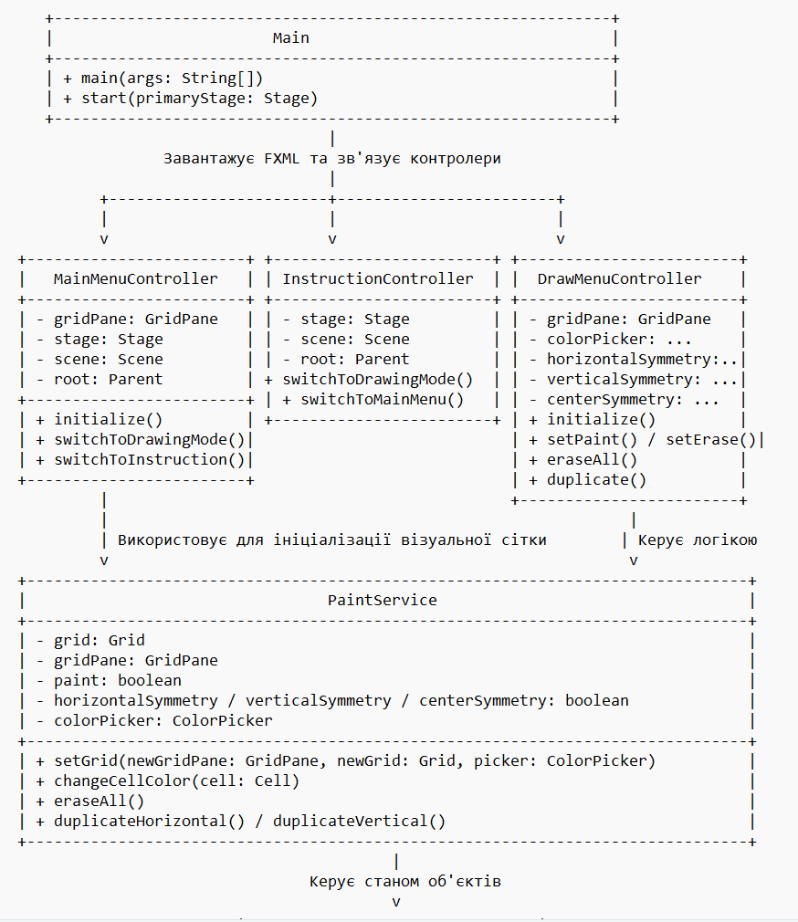
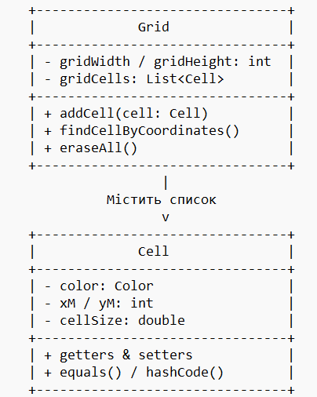
- Запуск програми відбувається в класі Main. Звідти запускається сцена з файлу mainMenu.fxml. За всі дії всередині цієї сцени відповідає MainMenuController;
- Для малювання запускається наступна сцена – drawMenu.fxml, за обробку дій на якій відповідає DrawMenuController;
- Додатково є сцена з інструкцією – instruction.fxml і відповідно її контролер InsctructionController;
- Для змін схеми на екрані відповідний контролер викликає методи з PaintService, в якому зберігається поточне полотно та відповідні позначки щодо поточного стану малюнку;
- Сутності:
  - Cell extends Rectangle;
  - Grid, яка складається з Cell.
- Опис рішень та проблем
Були реалізовані такі архітектурні рішення:
- Уся складна бізнес-логіка (розрахунок симетричних координат, масштабування, перерахунок меж клітинок) винесена з контролера DrawMenuController у статичний сервісний клас PaintService. Це дозволило розвантажити шар представлення (UI) і зробити код чистішим;
- Створено власний клас Cell, який успадковується від стандартного Rectangle із бібліотеки JavaFX. Це дало змогу безпосередньо в об'єкті графічного інтерфейсу зберігати його матричні координати (xM, yM) та логічний колір, полегшуючи пошук об'єктів у колекції.

Основними труднощами під час розробки були:

- освоєння бібліотеки JavaFX та додатку SceneBuilder. Для побудови всіх сцен я використовувала додаток SceneBuilder, в якому можна одразу переглянути всі доступні елементи з бібліотеки та розмістити їх в потрібних місцях та стилях на екрані;
- накопичення похибки дробової частини при масштабуванні. При дублюванні сітки та зменшенні розміру клітинок між ними з'являлися білі щілини та загальний розмір поля ставав більшим. Ця проблема не була до кінця вирішена, проте похибка зменшилася після вимкнення прив’язки до піксельної сітки за замовчуванням за допомогою інструкції gridPane.setSnapToPixel(false) у поєднанні з явним використанням типу StrokeType.INSIDE для меж клітинок. Також було впроваджено динамічний перерахунок розміру клітинки з урахуванням зменшення товщини межі вдвічі;
- синхронізація логічного та візуального полотна (власний Grid та GridPane). Було строго інкапсульовано виклики методів зміни кольору: кожна операція одночасно викликає і cell.setFill(chosenColor) для UI, і cell.setColor(chosenColor) для логіки.

- Висновки
У ході виконання навчальної практики було успішно спроектовано та розроблено додаток «Піксельна вишивка. Редактор орнаменту». Застосування об'єктно-орієнтованого підходу на мові Java із використанням бібліотеки JavaFX дозволило створити гнучку архітектуру програми.
Розроблений алгоритми дзеркальної симетрії та циклічного дублювання матричного поля демонструють високу ефективність та точність математичних розрахунків індексів. Створення програми дало можливість детально ознайомитися з новою бібліотекою, що значно розширила мої можливості в порівнянні з бібліотекою ACM, та додатком SceneBuilder для наявного створення всіх елементів на екрані. Виконання даної роботи дало значний поштовх у розвитку моїх навичок створення графічного дизайну та проєктуванні коду.

- Код
Посилання на репозиторій на GitHub:
https://github.com/sashaflom/practice_ornament_editor.git

